Отчёта по лабораторной работе №5
Дисциплина: Архитектура компьютеров и операционные системы
Матафонова Таисия Антоновна
Список иллюстраций
1. Открытый Midnight Commander 4
2.Перемещение между директориями 5
3.Создание каталога 5
4. Создание файла 6
5.Открытие файла для редактирования и редактирование файла 6
6. Компиляция файла и передача на обработку компоновщику 7
7. Копирование файла……………………………..…………………………………………..…7
8.Редактирование файла……………………..…………………………………………………..8
9.Исполнение файла……………………..………………………………………………………8
10.Исполнение файла…………………………………………………………………………....9

1. Цель работы
Приобретение практических навыков работы в Midnight Commander. Освоение инструкций языка ассемблера mov и int.

2. Задание
1. Создайте копию файла lab5-1.asm. Внесите изменения в программу (без использования внешнего файла in_out.asm), так чтобы она работала по следующему алгоритму: • вывести приглашение типа “Введите строку:”; • ввести строку с клавиатуры; • вывести введённую строку на экран.
2. Получите исполняемый файл и проверьте его работу. На приглашение ввести строку введите свою фамилию.
3. Создайте копию файла lab5-2.asm. Исправьте текст программы с использование подпрограмм из внешнего файла in_out.asm, так чтобы она работала по следующему алгоритму: • вывести приглашение типа “Введите строку:”; • ввести строку с клавиатуры; • вывести введённую строку на экран.
4. Создайте исполняемый файл и проверьте его работу.

3. Теоретическое введение
5.2.1. Основы работы с Midnight Commander Midnight Commander (или просто mc) — это программа, которая позволяет просматривать структуру каталогов и выполнять основные операции по управлению файловой системой, т.е. mc является файловым менеджером. Midnight Commander позволяет сделать работу с файлами более удобной и наглядной. Для активации оболочки Midnight Commander достаточно ввести в командной строке mc и нажать клавишу Enter (рис. 5.1). В Midnight Commander используются функциональные клавиши F1 — F10 , к которым привязаны часто выполняемые операции (табл. 5.1). Таблица 5.1. Функциональные клавиши Midnight Commander Функциональные клавиши Выполняемое действие F1 вызов контекстно-зависимой подсказки F2 вызов меню, созданного пользователем F3 просмотр файла, на который указывает подсветка в активной панели F4 вызов встроенного редактора для файла, на который указывает подсветка в активной панели 43 Демидова А. В. Архитектура ЭВМ Функциональные клавиши Выполняемое действие F5 копирование файла или группы отмеченных файлов из каталога, отображаемого в активной панели, в каталог, отображаемый на второй панели F6 перенос файла или группы отмеченных файлов из каталога, отображаемого в активной панели, в каталог, отображаемый на второй панели F7 создание подкаталога в каталоге, отображаемом в активной панели F8 удаление файла (подкаталога) или группы отмеченных файлов F9 вызов основного меню программы F10 выход из программы Следующие комбинации клавиш облегчают работу с Midnight Commander: • Tab используется для переключениями между панелями; • ↑ и ↓ используется для навигации, Enter для входа в каталог или открытия файла (если в файле расширений mc.ext заданы правила связи определённых расширений файлов с инструментами их запуска или обработки); • Ctrl + u (или через меню Команда > Переставить панели ) меняет местами содержимое правой и левой панелей; • Ctrl + o (или через меню Команда > Отключить панели ) скрывает или возвращает панели Midnight Commander, за которыми доступен для работы командный интерпретатор оболочки и выводимая туда информация. • Ctrl + x + d (или через меню Команда > Сравнить каталоги ) позволяет сравнить содержимое каталогов, отображаемых на левой и правой панелях. Дополнительную информацию о Midnight Commander можно получить по команде man mc и на странице проекта [3]. 5.2.2. Структура программы на языке ассемблера NASM Программа на языке ассемблера NASM, как правило, состоит из трёх секций: секция кода программы (SECTION .text), секция инициированных (известных во время компиляции) данных (SECTION .data) и секция неинициализированных данных (тех, под которые во время компиляции только отводится память, а значение присваивается в ходе выполнения программы) (SECTION .bss). Таким образом, общая структура программы имеет следующий вид: SECTION .data ; Секция содержит переменные, для ... ; которых задано начальное значение 44 Демидова А. В. Архитектура ЭВМ Рис. 5.1. Окно Midnight Commander SECTION .bss ; Секция содержит переменные, для ... ; которых не задано начальное значение SECTION .text ; Секция содержит код программы GLOBAL _start _start: ; Точка входа в программу ... ; Текст программы mov eax,1 ; Системный вызов для выхода (sys_exit) mov ebx,0 ; Выход с кодом возврата 0 (без ошибок) int 80h ; Вызов ядра Для объявления инициированных данных в секции .data используются директивы DB, DW, DD, DQ и DT, которые резервируют память и указывают, какие значения должны храниться в этой памяти: • DB (define byte) — определяет переменную размером в 1 байт; • DW (define word) — определяет переменную размеров в 2 байта (слово); • DD (define double word) — определяет переменную размером в 4 байта (двойное слово); • DQ (define quad word)— определяет переменную размером в 8 байт (учетверённое слово); • DT (define ten bytes) — определяет переменную размером в 10 байт. Демидова А. В. 45 Архитектура ЭВМ Директивы используются для объявления простых переменных и для объявления массивов. Для определения строк принято использовать директиву DB в связи с особенностями хранения данных в оперативной памяти. Синтаксис директив определения данных следующий: <имя> DB <операнд> [, <операнд>] [, <операнд>] Таблица 5.2. Примеры Пример Пояснение a db 10011001b определяем переменную a размером 1 байт с начальным значением, заданным в двоичной системе счисления (на двоичную систему счисления указывает также буква b (binary) в конце числа) b db '!' определяем переменную b в 1 байт, инициализируемую символом ! c db "Hello" определяем строку из 5 байт d dd -345d определяем переменную d размером 4 байта с начальным значением, заданным в десятичной системе счисления (на десятичную систему указывает буква d (decimal) в конце числа) h dd 0f1ah определяем переменную h размером 4 байта с начальным значением, заданным в шестнадцатеричной системе счисления (h — hexadecimal) Для объявления неинициированных данных в секции .bss используются директивы resb, resw, resd и другие, которые сообщают ассемблеру, что необходимо зарезервировать заданное количество ячеек памяти. Примеры их использования приведены в табл. 5.3. 46 Демидова А. В. Архитектура ЭВМ Таблица 5.3. Директивы для объявления неинициированных данных Директива Назначение директивы Аргумент Назначение аргумента resb Резервирование заданного числа однобайтовых ячеек string resb 20 По адресу с меткой string будет расположен массив из 20 однобайтовых ячеек (хранение строки символов) resw Резервирование заданного числа двухбайтовых ячеек (слов) count resw 256 По адресу с меткой count будет расположен массив из 256 двухбайтовых слов resd Резервирование заданного числа четырёхбайтовых ячеек (двойных слов) x resd 1 По адресу с меткой x будет расположено одно двойное слово (т.е. 4 байта для хранения большого числа) 5.2.3. Элементы программирования 5.2.3.1. Описание инструкции mov Инструкция языка ассемблера mov предназначена для дублирования данных источника в приёмнике. В общем виде эта инструкция записывается в виде mov dst,src Здесь операнд dst — приёмник, а src — источник. В качестве операнда могут выступать регистры (register), ячейки памяти (memory) и непосредственные значения (const). В табл. 5.4 приведены варианты использования mov с разными операндами. Демидова А. В. 47 Архитектура ЭВМ Таблица 5.4. Варианты использования mov с разными операндами Тип операндов Пример Пояснение mov

4. Выполнение лабораторной работы
1. Открываю Midnight Commander
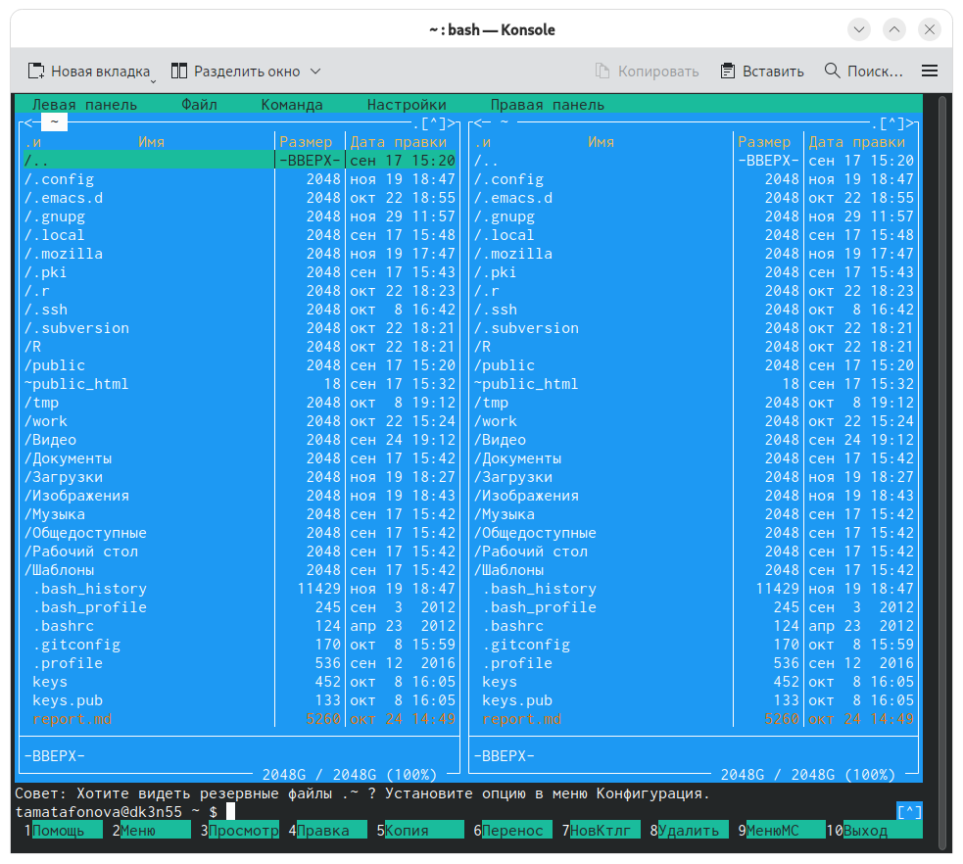
Рис.1: Открытый Midnight Commander
2.Перехожу в каталог ~/work/study/2022-2023/Архитектура Компьютера/arch-pc, используя файловый менеджер mc


Рисю3: Перемещение между директориями
3.С помощью функциональной клавиши F7 создаю каталог lab05
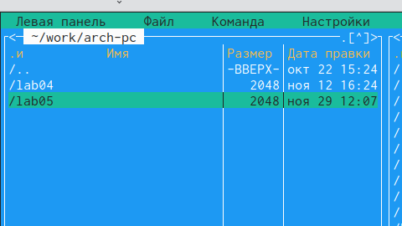

Рис.3: Создание каталога

4.В строке ввода прописываю команду touch lab5-1.asm, чтобы создать файл, в котором буду работать
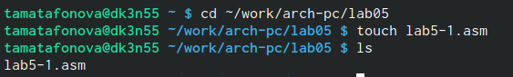
Рис.4:Создание файла
5.С помощью функциональной клавиши F4 открываю созданный файл для редактирования в редакторе nano и ввожу в файл код программы для запроса строки у пользователя, сохраняя изменения. Далее используя клавишу F3 ткрываю файл для просмотра, чтобы проверить, содержит ли файл текст программы
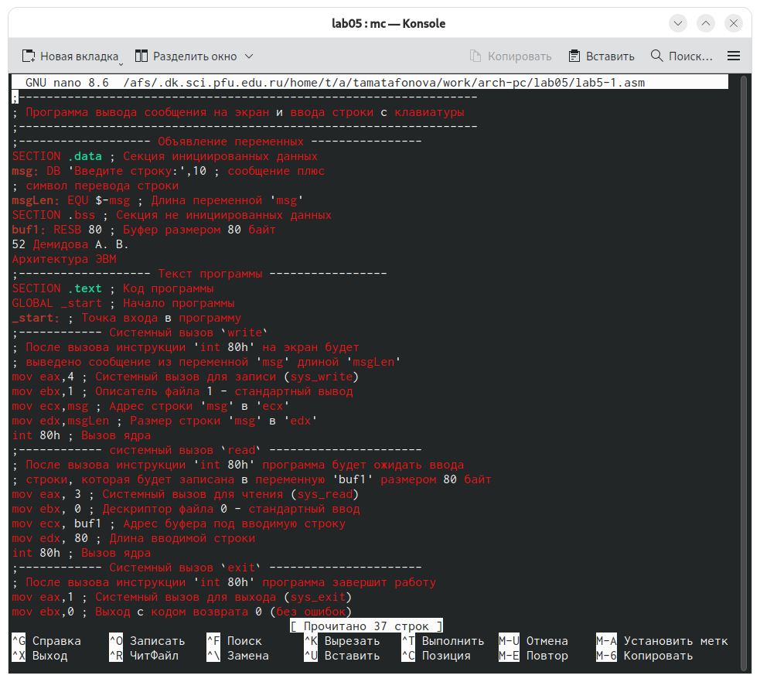
Рис.5:Открытие файла для редактирования и редактирование файла

6.Транслирую текст программы файла в объектный файл командой nasm -f elf lab5-1.asm. Создался объектный файл lab5-1.o. Выполняю компоновку объектного файла с помощью команды ld -m elf_i386 -o lab5-1 lab5-1.o. Запускаю исполняемый файл. Программа выводит строку "Введите строку: " и ждет ввода с клавиатуры, я ввожу свои ФИО, на этом программа заканчивает свою работу
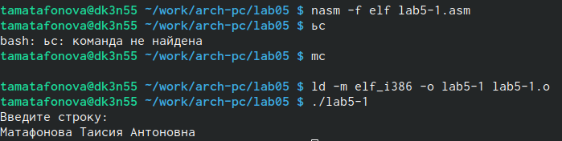
Рис.6:Компиляция файла и передача на обработку компоновщику
7.Скачиваю файл in_out.asm со страницы курса в ТУИС. Он сохранился в каталог "Загрузки".С помощью функциональной клавиши F5 копирую файл in_out.asm из каталога Загрузки в созданный каталог lab05. С помощью функциональной клавиши F5 копирую файл lab5-1 в тот же каталог, но с другим именем, для этого в появившемся окне mc прописываю имя для копии файла.

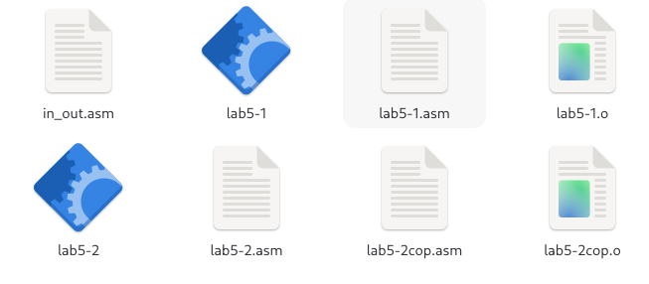
Рис.7:Копирование файла
8.Изменяю содержимое файла lab5-2.asm во встроенном редакторе nano и транслирую текст программы файла в объектный файл
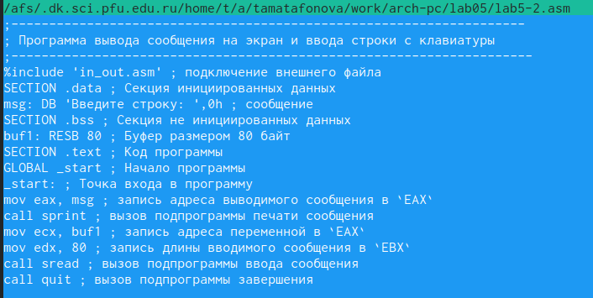
Рис.8:Редактирование файла
9.Создайю копию файла lab5-1.asm. Вношу изменения в программу (без использования внешнего файла in_out.asm), так чтобы она работала по алгоритму. Получаю исполняемый файл и проверяю его работу.
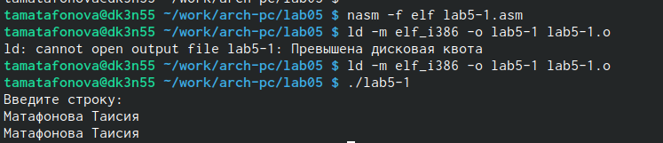
Рис.9:Исполнение файла
10.Создаю копию файла lab5-2.asm. Исправляю текст программы с использование подпрограмм из внешнего файла in_out.asm, так чтобы она работала по алгоритму. Создаю исполняемый файл и проверяю его работу
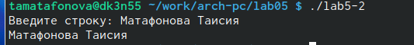

Рис.10:Исполнение файла

5. Выводы
При выполнении данной лабораторной работы я приобрела практические навыки работы в Midnight Commander, а также освоила инструкции языка ассемблера mov и int.

Список литературы
ТУИС,"Лабораторная работа №5. Основы работы с Midnight Commander (mc). Структура программы на языке ассемблера NASM. Системные вызовы в ОС GNU Linux"

